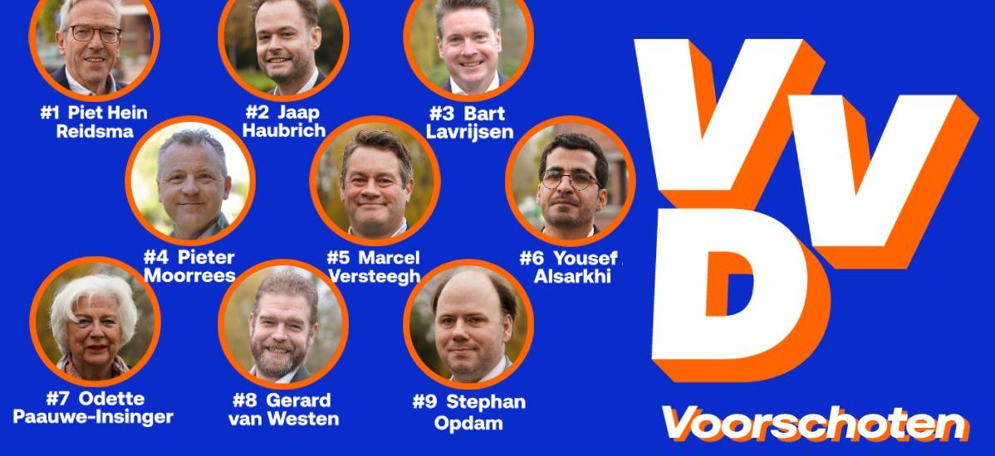

Information à l’attention des résidentes et résidents francais aux Pays-Bas
En tant que citoyenne ou citoyen francais résidant aux Pays-Bas, vous avez le droit de participer aux élections municipales. Ce droit de vote s’applique à l’ensemble des citoyennes et citoyens de l’Union européenne qui sont officiellement inscrits dans une commune néerlandaise.
Les prochaines élections municipales auront lieu le 18 mars. En votant, vous pouvez contribuer aux décisions locales et à l’avenir de votre commune de résidence.
« Voorschoten Village Sûr » est le nom du programme électoral avec lequel le VVD se présente aux élections municipales de mars 2026. Le parti est satisfait de ce qui a été réalisé ces dernières années. Un centre animé avec de nombreux événements, une vie associative riche et de nombreuses infrastructures font que les habitants vivent avec plaisir dans la commune.
Construction et accessibilité
Le VVD a contribué à la réalisation de logements, notamment ceux livrés à Fortuyn et Berensteyn. Par ailleurs, des constructions sont en cours sur l’Einsteinlaan. L’accessibilité a été améliorée grâce à la mise en service du tunnel de Corbulo et à la limitation des nuisances lors des aménagements du Lammenschansplein. Grâce aux questions posées par notre groupe, une passerelle cyclable séparée sera réalisée afin que nos élèves du secondaire puissent se rendre à l’école en toute sécurité pendant les travaux. En collaboration avec le groupe VVD de la province, le VVD Voorschoten a œuvré pour faire réparer la route vers Leidschendam.
Sécurité
Des étapes importantes ont été franchies dans le domaine de la sécurité. Le rond-point devant la mairie a été rénové et est ainsi devenu plus clair et plus sûr. Des dalles passe-câbles ont été mises à disposition afin de pouvoir recharger les voitures en toute sécurité, et une grande attention a été portée à la sécurité dans les gares. Récemment, des fonds ont également été alloués pour améliorer le contrôle et l’application des règles dans les zones d’activités.
Infrastructures sportives
Notre passion pour le sport a conduit à une politique des équipements sportifs garantissant des conditions équitables pour toutes les associations. Il est désormais clairement défini quel entretien relève de la commune. Une nouvelle piste d’athlétisme en est le résultat, et des travaux sont en cours pour la construction d’une nouvelle salle de sport et d’une piscine.
Avenir
Le nouveau programme électoral explique comment le VVD souhaite poursuivre et renforcer les évolutions positives. Les thèmes importants sont la sécurité, l’économie et la construction de logements.
Renforcer la sécurité
En matière de sécurité, le VVD souhaite allouer davantage de moyens pour l’améliorer. La sécurité autour des gares doit être renforcée, tout comme dans le centre. Le VVD souhaite également intensifier les contrôles dans les zones d’activités.
Renforcer l’économie
Le centre doit continuer à se développer en tant que lieu de rencontre attractif, offrant de l’espace aux entrepreneurs. L’économie de Voorschoten doit véritablement progresser : davantage d’investissements doivent être consacrés à l’amélioration du centre. Dans le quartier de Dobbewijk, plus d’espace doit être créé pour les entrepreneurs souhaitant s’agrandir ou s’installer. Des fonds doivent également être disponibles pour organiser des activités contribuant à l’économie. L’accessibilité financière est importante pour tous : c’est pourquoi le VVD s’engage activement à empêcher toute nouvelle hausse de la taxe foncière (OZB).
Poursuivre la construction
La pénurie de logements à Voorschoten est importante et construire en fonction des besoins est essentiel pour le VVD. Il faut accélérer la mise en œuvre de projets tels que ceux de la Jan Evertsenlaan et de la Jan Wagtendonkstraat. La Raadhuislaan et l’Oude Stationslaantje seront également développées au cours de la prochaine période. Les projets de construction de logements Segaar-Arsenaal et Starrenburg 3 doivent être achevés dans les quatre prochaines années.

